Государственная итоговая аттестация 11 класс 2015 года
- Нормативно-правовые документы
  - Федеральные документы
Федеральный закон № 273-ФЗ от 29 декабря 2012 года «Об образовании в Российской Федерации»

  - Документы Министерства образования и науки Российской Федерации
Приказ Минобрнауки России №1400 от 26.12.2013 «Об утверждении Порядка проведения государственной итоговой аттестации по образовательным программам среднего общего образования» с изменениями, внесенными приказомМинобрнауки России №923 от 05.08.2014 «О внесении изменений в Порядок проведения государственной итоговой аттестации по образовательным программам среднего общего образования, утвержденный приказом Министерства образовани и науки Российской Федерации от 26 декабря 2013 №1400»

  - Документы Федеральной службы по надзору в сфере образования и наукиРоссийской Федерации
Распоряжение Рособрнадзора № 1701-10 от 04.09.2014 "Об устанавлении минимального количества баллов единого государственного экзамена, необходимого для поступления на обучение по программам бакалавриата и программам специалитета"

- Абитуриенту
  - Процедура сдачи ГИА в 11 классе

В какой форме будет проходить ГИА 2015 года для выпускников Республики Крым?
Государственная итоговая аттестация по образовательным программам среднего общего образования (ГИА) проводится:
- в форме единого государственного экзамена (ЕГЭ);
- в форме государственного выпускного экзамена (ГВЭ).

Для выпускников, обучающихся по образовательным программам среднего общего образования в 2014 и 2015 годах в образовательных организациях, расположенных на территориях Республики Крым и города федерального значения Севастополя, преимущественной формой сдачи ГИА является проведение ГВЭ. При этом выпускники Республики Крым по желанию смогут пройти ГИА в форме ЕГЭ или сочетать обе формы проведения ГИА.
ГВЭ также будут сдаватьобучающиесяпо образовательным программам среднего общего образования в специальных учебно-воспитательных учреждениях закрытого типа, а также в учреждениях, исполняющих наказание в виде лишения свободы, обучающиеся, получающие среднее общее образование в рамках освоения образовательных программ среднего профессионального образования, в том числе образовательных программ среднего профессионального образования, интегрированных с образовательными программами основного общего и среднего общего образования, обучающиеся с ограниченными возможностями здоровья или дети-инвалиды и инвалиды.
Результаты ГВЭ не учитываются при поступлении в высшие учебные заведения, а засчитываются только как итоги государственной аттестации. Поступить в высшее учебное заведение обучающиеся, сдававшие ГВЭ, будут по результатам вступительных экзаменов в самом учебном заведении.

ЕГЭ имеют правосдавать обучающиеся по образовательным программам среднего общего образования, в том числе иностранные граждане, лица без гражданства, в том числе соотечественники за рубежом, беженцы ивынужденные переселенцы, освоившие образовательные программы среднего общего образования вочной, очно-заочной или заочной формах, атакже лица, освоившие образовательные программы среднего общего образования в форме семейного образования или самообразования и допущенные втекущем году кГИА.
Результаты ЕГЭ засчитываются одновременно как итоги школьной аттестации и вступительных испытаний в учреждения профессионального образования.

- Какие предметы необходимо сдавать выпускникам Республики Крым?
Обязательными для всех выпускников являются два экзамена: русский язык и математика.
ГВЭ по математике состоит из 10 заданий и включает в себя задания по курсу «Алгебра и начала анализа» и «Геометрия». На выполнение экзаменационной работы по математике отведено 3 часа 55 минут (235 минут). Для обучающихся с ограниченными возможностями здоровья время экзамена увеличивается на 1,5 часа.
Все задания являются стандартными для курса старшей школы и относятся к заданиям с развернутым ответом (т.е. требуют записи решения, демонстрирующей умение выпускника математически грамотно излагать ход решения, приводя при этом необходимые пояснения и обоснования).
При выполнении экзаменационной работы допускается использование линейки.Использование калькулятора не допускается.
Для оценивания ГИА в форме ГВЭ используется «пятибалльная система оценки».

ГВЭ по русскому языкупроводится в виде сочинения или изложения по выбору экзаменуемого. Выбор формы проведения экзамена обучающийся может осуществить непосредственно в день экзамена после оглашения тем сочинений и темы изложения с творческим заданием.
На выполнение экзаменационной работы по русскому языку дается 3 часа 55 минут (235 минут). Для обучающихся с ограниченными возможностями здоровья время экзамена увеличивается на 1,5 часа.
Во время экзамена участникам разрешается пользоваться орфографическими и толковыми словарями.
Рекомендованный объем сочинения от 300 слов. Работы менее 250 слов считаются невыполненными и оцениваются в «0» баллов.
Объем сжатого изложения должен быть не менее 70 слов, творческое задание к изложению должно содержать не менее 200 слов.
Оценивание ГВЭ по русскому языку осуществляется по «пятибалльной системе оценки».

Особенности организации экзамена для глухих участников ГВЭ:
- в помощь участникам привлекаются ассистенты-сурдопереводчики, не ведущие данный предмет;
- обучающиеся имеют право пользоваться индивидуальными слуховыми аппаратами или специальной звукоусиливающей аппаратурой;
- после второго прочтения текста изложения обучающиеся обеспечиваются на 30 минут текстом изложения для визуального восприятия;
- обязательно наличие плана письменной экзаменационной работы;
- обучающиеся могут писать как подробное, так и сжатое изложение; объем подробного изложения не лимитируется;
- объем творческого задания снижен до 150 слов.

- Какие предметы по выбору можно сдавать на ГИА?
При сдаче ГИА в форме ГВЭ, выпускникам следует помнить, что результаты ГВЭ не учитываются при поступлении в высшие учебные заведения, а засчитываются только как итоги государственной аттестации, поэтому не имеет особого смысла выпускникам выбирать предметы по выбору для сдачи ГИА в форме ГВЭ.

В случае, если обучающийся захочет сдавать на ГИА в форме ЕГЭ, то он может выбрать из 9 предметов (если считать иностранный язык за один) те, которые ему будут необходимы для поступления в высшие учебные заведения Российской Федерации, а именно:
- Литература
- Физика
- Химия
- Биология
- География
- История
- Обществознание
- Иностранный язык (английский, немецкий, французский, испанский) (с 2015 года вводится устная частьЕГЭ, которую выпускники смогут сдавать по своему желанию)
- Информатика и информационно-коммуникационные технологии (информатика и ИКТ)
Кроме того, обучающиеся по своему выбору могут сдавать ГИА по родному языку из числа языков народов Российской Федерации и литературе народов Российской Федерации на родном языке из числа языков народов Российской Федерации.

Особенности единого государственного экзамена
Единство экзамена заключается в следующих особенностях:
1. По каждому предмету Единый государственный экзамен проводится в один день во всех регионах страны согласно расписанию ЕГЭ.
2. По всем предметам экзамен проводится в стандартизованной форме тестирования.
3. Выполнение заданий ЕГЭ происходит на стандартных бланках.
4. Все варианты контрольно-измерительных материалов имеют одинаковую сложность и одинаковые критерии оценки результатов.
5. Результаты Единого государственного экзамена влияют на получение школьного аттестата и учитываются при зачислении в высшие учебные заведения.
Единый государственный экзамен сдается по двум обязательным предметам и по 9 дополнительным, которые нужны для поступления в вузы по соответствующим специальностям.
Как бы ни был универсален ЕГЭ, но охватить все возможные знания и способности, которыми должен обладать студент некоторых направлений, он не может. Поэтому кроме ЕГЭ придется сдавать дополнительные вступительные испытания абитуриентам, поступающим на творческие специальности и в некоторые привилегированные вузы.
- Для чего необходимо сдавать ЕГЭ?
Введение ГИА в форме ЕГЭ было необходимодля:
1) обеспечения равных условий при поступлении в вузы абитуриентов из разных регионов страны и открытия возможности сдавать экзамены в несколько вузов одновременно и выбирать из разных вариантов;
2) обеспечения прозрачности механизма зачисления и исключить возможность фальсификаций и взяточничества;
3) значительного усложнения подделки результатов экзамена за счет проверки на компьютере, а части с развернутым ответом – независимыми экспертами;
4) снижения нагрузки на выпускников за счет объединения выпускных и вступительных экзаменов в одном ЕГЭ;
5) улучшения качества образования за счет единых стандартов оценки и контроля, тем самым способствуя повышению конкуренции среди учеников и мотивации хорошо учиться;
6) возможности сравнения качества образования в разных школах и целых регионах, у разных учителей; сопоставления результатов различных методик преподавания.
- Как зарегистрироваться на сдачу ГИА?
Регистрация для участия в ГИА 2015 г. осуществляется в период с
12 января 2015 г. до 01 февраля 2015 г. путем внесения информации об участнике ГИА в региональную информационную систему «Планирование ГИА»на основаниипредоставленных ответственному за регистрацию сотруднику организации документов:
- заявления на сдачу ГИА с указанием перечня предметов;
- письменного разрешения на обработку персональных данных;
- копии документа, удостоверяющего личность;
- копии документа, подтверждающего получение полного общего образования (для выпускников пошлых лет). Оригинал иностранного документа об образовании предъявляется с заверенным в установленном порядке переводом на русском языке;
- оригинала или заверенной в установленном порядке копии справки, подтверждающей факт установления инвалидности, выданной государственным учреждением медико-социальной экспертизы (для лиц с ограниченными возможностями здоровья).
- Правила подачи заявления на участие в ГИА
Регистрацию выпускников текущего года осуществляют образовательные организации, в которых выпускники осваивают образовательные программы среднего общего образования; регистрацию выпускников прошлых лет осуществляют органы местного самоуправления, осуществляющие управление в сфере образования.
Подать заявление для участия в ГИА в 2015 году необходимо до 1 февраля 2015 года
Заявления на участие в ГИА подаются обучающимися, выпускниками прошлых лет лично на основании документа, удостоверяющего их личность, или их родителями (законными представителями) на основании документа, удостоверяющего их личность, или уполномоченными лицами на основании документа, удостоверяющего их личность, и оформленной в установленном порядке доверенности.
Выпускники прошлых лет при подаче заявления предъявляют оригиналы документов об образовании. Оригинал иностранного документа об образовании предъявляется с заверенным в установленном порядке переводом на русском языке.
На заявление проставляется отметка о номере и дате его поступления, а также подпись лица, принявшего заявление. Заявление подлежит обязательной регистрации в Журнале регистрации заявлений в день подачи.
- Где проводится ГИА?
Государственный выпускной экзамен проводится в образовательных организациях, в которых выпускники осваивали программу среднего общего образования

Единый государственный экзамен проводится в пунктах проведения ЕГЭ (ППЭ).Пункты проведения ЕГЭ, как правило, находятся в образовательных организациях. Организаторы ЕГЭ согласно требованиям, предъявляемым к местам проведения ЕГЭ, определяют, где будет проводиться экзамен, кто из преподавателей на каком ППЭ будет состоять в комиссии и где будут сдавать экзамен выпускники.
- Какова процедура проведения ГИА?
Экзамен начинаетсяв 10.00 по местному времени.
Перед тем как начать выполнять задания, школьникам напоминают правила проведения экзамена: когда и где можно будет узнать результаты экзамена, как правильно вносить ответы в бланки, как исправить ошибочно внесенный ответ, какой ручкой пользоваться, сколько времени отводится, чем можно пользоваться и т.д.
Затем раздаются бланки и задания, дается время на внесение личных данных в бланк регистрации. После того как все участники заполнили регистрационные поля бланков, объявляется о начале экзамена и начинается отсчет времени, отведенного на него.
Далее выпускники приступают к выполнению заданий. В течение экзамена сдающие могут выходить из аудитории по уважительной причине (в туалет, медицинскую комнату), но только в сопровождении одного сопровождающего из состава организаторов экзамена или дежурного по этажу. При этом незаконченная работа со всеми материалами сдается на время отсутствия и в ней делается пометка, что экзаменуемый выходил из аудитории.
В случае невозможности продолжить экзамен можно прекратить процедуру ГИА в любой момент, но для получения права пересдачи в отведенные для этого резервные дни придется подтвердить уважительность причины прекращения экзамена документально.
- Допускают ли на ГИА без паспорта?
Допуск обучающихся, выпускников прошлых лет в пункт проведения экзаменаосуществляется при наличии у них документов, удостоверяющих их личность, и при наличии их в списках распределения в данный ППЭ.
В случае отсутствия у обучающегося документа, удостоверяющего личность, он допускается в ППЭ после подтверждения его личности сопровождающим.
Вместо паспорта также может быть предъявлен любой другой документ (в том числе свидетельство о рождении и справка об утере паспорта), удостоверяющий личность сдающего, но в этом случае потребуется также подтверждение личности сопровождающим (представителем школы). В бланке регистрации выпускник пишет данные предъявленного документа.
Перечень документов, удостоверяющих личность,
на основании которых осуществляется регистрация на ГИА
Документы, удостоверяющие личность граждан Российской Федерации

- Паспорт гражданина Российской Федерации, удостоверяющий личность гражданина РФ на территории РФ.
- Паспорт Российской Федерации для выезда и въезда в РФ (заграничный).
- Дипломатический паспорт.
- Служебный паспорт.
- Паспорт моряка.
- Удостоверение личности военнослужащего.
- Временное удостоверение личности гражданина Российской Федерации, выданное на период оформления паспорта.

Документы, удостоверяющие личность иностранных граждан

- Паспорт гражданина иностранного государства.
- Разрешение на временное проживание.
- Вид на жительство.

Документы, удостоверяющие личность лица без гражданства

- Разрешение на временное проживание.
- Вид на жительство.

Документы, удостоверяющие личность беженцев

- Удостоверение беженца.
- Свидетельство о рассмотрении ходатайства о признании гражданина беженцем.

- Сколько по времени длится ГИА?
В форме ГВЭ
Предмет | Время, отведенное на экзамен, мин. | Общее количество заданий
Русский язык | 235 | сочинение или изложение с творческим заданием
Математика | 235 | 10
В форме ЕГЭ
Предмет | Время, отведенное на экзамен, мин. | Общее количество заданий
Английский язык | 180(письменная часть) 15 (устная часть) | 44
Немецкий язык
Французский язык
Испанский язык
Русский язык | 210 | 25
Биология | 180 | 40
Химия | 180 | 40
География | 180 | 41
Обществознание | 235 | 36
Физика | 235 | 32
История | 210 | 40
Математика базовый уровень | 180 | 20
Математика профильный уровень | 235 | 21
Информатика | 235 | 27
Литература | 235 | 17
Длительность экзамена составляет чистое время, в течение которого ученик решает задания. В него не включается: время заполнения регистрационных полей бланков, время инструктажа перед экзаменом и вскрытия пакета с комплектами экзаменационных материалов.
Для школьников с ограниченными физическими возможностями длительность каждого экзамена ЕГЭ продлевается на 90 минут (полтора часа).
- Можно ли пересдавать ЕГЭ?
Выпускники текущего года могут пересдать один экзамен по математике или русскому языку в случае неудовлетворительной оценки. В случае получения двух неудовлетворительных отметок по обязательным предметам пересдача возможна только в следующем году.
Все предметы могут быть пересданы только следующими участниками ЕГЭ:
- не сдававшими ЕГЭ по уважительным причинам (болезнь или иные обстоятельства, подтвержденные документально);
- не завершившими выполнение экзаменационной работы по уважительным причинам (болезнь или иные обстоятельства, подтвержденные документально);
- результаты ЕГЭ которых были отменены (например, в случае нарушений при проведении ЕГЭ со стороны организаторов).
Для пересдачи обязательно потребуется предоставить официальный документ, подтверждающий уважительность причины, по которой экзамен не мог быть сдан в срок.
- Правила заполнения бланков ЕГЭ
Общие правила заполнения бланков ЕГЭ
Бланки заполняются черной гелевой, капиллярной или перьевой ручкой;
- не допускается использование замазки или ластика для корректировки ответа (если ответ надо заменить, то для этого есть специально отведенное поле);
- все буквы и цифры в бланке регистрации и бланке ответов № 1 должны быть написаны четко по образцу, предоставленному в верхней части бланка;
- все поля заполняются с первой позиции (например, в поле «фамилия» надо начинать заполнять клеточки начиная с левой, а оставшиеся после последней буквы оставить пустыми);
- в одной клеточке ставится только один символ, он не должен выходить за границы поля;
- запрещается делать любые пометки вне полей бланков или в полях, заполненных при печати бланка в типографии;
- запрещено вносить пометки на бланках ответов № 1 и № 2 о личности экзаменуемого.
Бланки ЕГЭ представляют собой:
1.Бланк регистрации заполняется перед началом экзамена. В течение 15–30 минут организаторы напоминают, как правильно вносить данные в бланки, и дают время на заполнение бланка регистрации, которое не учитывается в продолжительности экзамена.
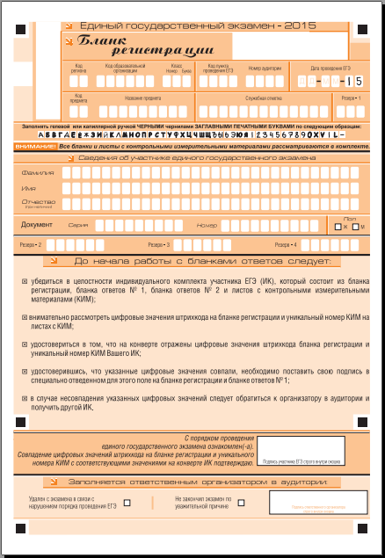

2.Бланк ответов № 1 (ответы на вопросы группы А и В) заполняется во время проведения экзамена по мере выполнения заданий. В бланке есть регистрационные поля и поля для ответов. Так как пользоваться замазкой и ластиком запрещается, все исправления вносятся в специальные поля.
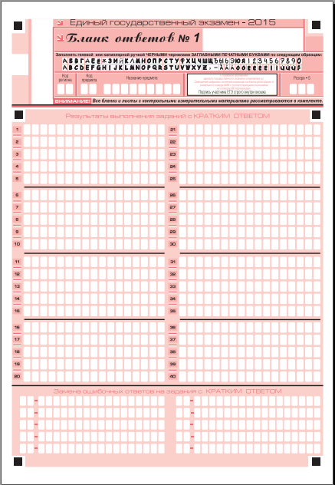

3.Бланк ответов № 2 (ответы на часть С – с развернутым ответом). Ответы записываются в свободной форме, как это было на простых контрольных работах в школе. Бланк ответов № 2 может заполняться с обратной стороны, когда место на лицевой стороне закончилось. При этом в конце листа надо поставить пометку «смотри на обороте».
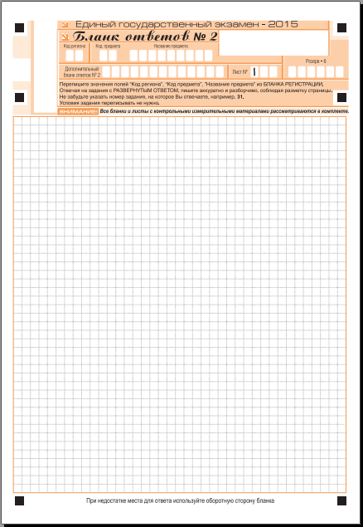

  - Дополнительный бланк ответов № 2 (выдается по требованию, когда закончится предыдущий) заполняется точно так же, как и бланк ответов № 2. Выдается дополнительный бланк по требованию сдающего, только когда полностью заканчивается место на основном бланке ответов № 2.
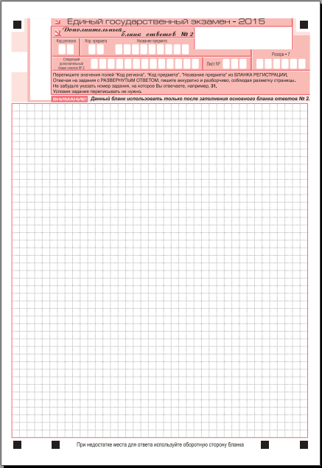

- Чем можно пользоваться на ГИА?
Математика – линейка и справочные материалы, выдающиеся вместе с текстом экзаменационной работы.
Физика – линейка и непрограммируемый калькулятор, обеспечивающий выполнение всех арифметических действий, вычисление квадратного корня и тригонометрических функций (sin, cos, tg).
Химия – непрограммируемый калькулятор, периодическая система химических элементов Д.И. Менделеева, таблица растворимости солей, кислот и оснований в воде, электрохимический ряд напряжений металлов.
География – линейка и транспортир, непрограммируемый калькулятор.
Русский язык – орфографический и толковый словари.
По остальным предметам ЕГЭ дополнительными материалами пользоваться не разрешается.
Также стоит обратить внимание, что мобильными телефонами не только нельзя пользоваться, но и приносить их с собой на экзамен.

- Что запрещено во время экзамена?
Во время проведения экзаменазапрещается:
- разговаривать друг с другом
- вставать с мест;
- пересаживаться;
- обмениваться любыми материалами и предметами;
- использовать мобильные телефоны или иные средства связи, портативные персональные компьютеры (ноутбуки, КПК и другие). Запрещено приносить на экзамен мобильные телефоны.
- использовать справочные материалы кроме разрешенных;
- ходить по пункту проведения экзамена (ППЭ) во время экзамена без сопровождения.
При нарушении этих требований и отказе их выполнять организаторы обязаны удалить выпускников (поступающих) с экзамена.

- Сколько выдается черновиков?
Каждому сдающему вместе с контрольно-измерительными материалами выдается два листа черновика. Но по требованию сдающего ему сразу должны предоставить неограниченное количество черновиков. Выдают их по одному по мере того, как предыдущий заканчивается.

- Что делать, если в процедуре экзамена были нарушения?
Если во время экзамена имели место нарушения, которые, по вашему мнению, не позволили вам полностью продемонстрировать знания, то следует подать апелляцию по процедуре проведения ГИА.
Саму апелляцию надо подать сразу по окончании экзамена, не покидая аудиторию. У организатора надо спросить форму апелляции и заполнить ее в двух экземплярах. Один из них отдать организатору, а на втором он должен поставить подпись и отдать участнику (тем самым удостоверив, что апелляция принята). Ответ по нарушениям в процедуре экзамена должны предоставить в течение 3 рабочих дней.
В случае согласия с нарушениями организаторы экзамена аннулируют результат работы выпускника и разрешают ему пересдать экзамен в резервный день.

- Кто проверяет ЕГЭ?
Проверка экзаменационных работ обучающихся, выпускников прошлых лет включает в себя:
- обработку бланков;
- проверку ответов обучающихся, выпускников прошлых лет на задания экзаменационной работы, предусматривающие развернутый ответ;
- централизованную проверку экзаменационных работ.
Экзаменационные работы сдающих, удаленных с экзамена или не завершивших выполнение экзаменационной работы по объективным причинам, проходят обработку, но не проверяются.
Записи на черновиках и контрольно-измерительных материалах не обрабатываются и не проверяются.
Обработка бланков осуществляется РЦОИ с использованием специальных аппаратно-программных средств. РЦОИ осуществляет обработку экзаменационных бланков по всем учебным предметам. При этом обработку бланков ЕГЭ по русскому языку, математике РЦОИ обязан завершить не позднее шести календарных дней после проведения соответствующего экзамена (включая проверку предметными комиссиями ответов на задания экзаменационной работы с развернутым ответом); по остальным учебным предметам - не позднее четырех календарных дней после проведения соответствующего экзамена, а по экзаменам, проведенным досрочно и в дополнительные сроки, - не позднее трех календарных дней после проведения соответствующего экзамена.
При проверке устных ответов на задания раздела "Говорение" ЕГЭ по иностранным языкам предметные комиссии обеспечиваются файлами с цифровой аудиозаписью устных ответов по иностранным языкам и специализированными программными средствами для их прослушивания.

- По какой шкале оцениваются результаты ЕГЭ?
Результаты ГВЭ оцениваются по «пятибалльной шкале оценки».
Результаты Единого государственного экзамена выставляются по 100-балльной системе. Эти результаты не пересчитываются в стандартную пятибалльную систему.
Баллы ЕГЭ выставляются в сертификат ЕГЭ в 100-балльном формате. Для получения сертификата надо по двум обязательным предметам (русскому и математике) набрать балл больше минимального.
Минимальный балл – это оценка, соответствующая школьной тройке. Выпускник, сдавший на этот балл, считается удовлетворительно освоившим образовательные программы среднего (полного) общего образования.
Минимальный балл по каждому предмету утверждается ежегодно.

- В чем отличие первичного балла от итогового (тестового) балла?
При сдаче ГИА каждое задание оценивается первичными баллами. В результате набранные за экзамен первичные баллы суммируются. Далее первичный балл по всем предметам пересчитывается в 5-балльную шкалу в случае ГВЕ и 100-балльную шкалу в случае ЕГЭ. Вот этот пересчитанный балл и является тестовым.
- Минимальный балл ГИА в 2015 году
В начале нового учебного года глава Федеральной службы по надзору в сфере образования и науки подписал распоряжение об установлении минимального количества баллов по всем предметам государственного экзамена.
Минимальные баллы за ГВЭ по математике составляют от 4 до 6 баллов, что соответствует 3 по пятибалльной шкале оценивания, и 6-11 баллов по русскому языку.
Минимальное количество баллов ЕГЭ, необходимое для поступления на обучение по программамбакалавриата и программам специалитета по всем учебным предметам составляет:
- по русскому языку 36 баллов,
- по математике 27 баллов;
- по физике 36 баллов;
- по химии 36 баллов;
- по информатике и информационно-коммуникационным технологиям (ИКТ) 40 баллов;
- по биологии 36 баллов;
- по истории 32 балла;
- по географии 37 баллов;
- по обществознанию 42 балла;
- по литературе 32 балла;
- по иностранным языкам (английский, французский, немецкий, испанский) 22 балла.

  - Предметы ЕГЭ
- ЕГЭ по математике (базовый уровень)

- ЕГЭ по математике (профильный уровень)
- ЕГЭ по русскому языку
- ЕГЭ по обществознанию
- ЕГЭ по истории
- ЕГЭ по физике
- ЕГЭ по биологии
- ЕГЭ по химии
- ЕГЭ по информатике и ИКТ
- ЕГЭ по литературе
- ЕГЭ по географии
- ЕГЭ по иностранным языкам

